移动自动化的测试的路线要长一些：编程语言基础--->测试框架--->android/IOS开发测试基础---->appium API ----->开发移动自动化项目。

# 基本概念

[**appium**](http://www.testclass.net/appium/appium-base-summary/)

Appium是开源的自动化测试框架，主要用于iOS，Android以及Windows apps等移动平台的自动化测试。官网的介绍说是它实现一套适用于移动端的WebDriver协议，所以使用Appium时用的还是依赖于Selenium，和Web自动化测试的主要区别就在Driver不一样。

举一个例子，如果我们需要用Google Chrome来跑Selenium的自动化测试，那么首先需要一个ChromeDriver。如果需要跑在IE上，那么需要一个IEDriver。那么现在需要在移动端比如Android里跑Selenium，这时候你需要一个Appium就够了，它担当了Driver的角色。Appium实现了一套标准的WebDriver，只要Appium服务起来之后，你的代码只需要和Appium交互，Appium会去告诉设备该干嘛干嘛。这里提到的设备可以是iOS或者Android，甚至是Windows Phone 和Firefox OS

appium是跨平台的，可以用在OSX，Windows以及Linux桌面系统上运行。

appium选择了Client/Server的设计模式。只要client能够发送http请求给server，那么的话client用什么语言来实现都是可以的，这就是appium及Selenium(WebDriver)如何做到支持多语言的原因；

appium扩展了WebDriver的协议，没有自己重新去实现一套。这样的好处是以前的WebDriver API能够直接被继承过来，以前的Selenium（WebDriver）各种语言的binding都可以拿来就用，省去了为每种语言开发一个client的工作量；

## 工作原理

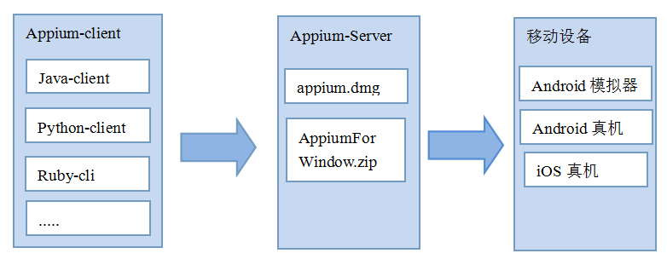

首先，appium支持多语言，因为它针对流的几种语言分别开发的相应的appium库。好处就是我们可以选择自己熟悉的语言编写appium脚本。

其次，appium支持多平台，包括MAC和Windows。它针对这两大平台开发了appium-Server。

最后，appium又同时支持Android 和 iOS两个操作系统。

这就使得appium变得非常灵活。

当我在MAC平台上，通过Python（**python-client** ）编写了一个appium自动化脚本并执行，请求会首先到 appium.dum （MAC下的appium-Server），appium-Server通过解析，驱动iOS设备来执行appium自动化脚本。

或者，我在Windows平台上，通过Java（ **java-client** ）编写了一个appium自动化脚本并执行，请求会首先到 appiumForWindow.zip（Window下的appium-Server），appium-Server通过解析，驱动Android虚拟机或真机来执行appium脚本。

所以，你会看到appium的强大之处就在于此

## 需要安装

才是你最关心的问题，使用appium都需要安装些什么？其实，从appium工作原理你就应该知道需要装什么了。

* **编程语言**

想用 Python 的同学，点[这里](http://www.testclass.net/selenium_python/install-selenium/)

想用 Java 的同学，点[这里](http://www.testclass.net/selenium_java/install-java/)

* **appium client**

参考 3、支持多平台、多语言 的列表，根据你选择的语言来选择对应的 appium-client。

* **appium Server**

参考 4、appium工作原理 的介绍，根据你的系统平台选择 对应的 appium-server。

* **测试运行环境**

你需要一个Android模拟器，或 一个 Android 手机，或 一台 iPhone 手机。

# 安装

## Appium 服务安装？？

安装node.js

<https://nodejs.org/>

笔者选择 node-v10.16.0-x64.msi

安装成功标志：

C:\Users\key.guan>node -v

v10.16.0

安装appium: npm install -g appium

注：在某些情况下，appium安装的时候并不会把appium的路径放进系统的PATH里，这时候需要手工去加一下。

**运行appium：**启动appium，直接运行appium 即可。

**更新appium：**通过npm install -g appium 来更新appium即可

如果安装出错，请使用淘宝源。[淘宝源地址](http://npm.taobao.org/)

npm install -g cnpm --registry=https://registry.npm.taobao.org

cnpm install -g appium

Delete the node_modules directory completely.  
Then run npm install again.

### QA

npm ERR! code EEXIST

F:\K\1-src\bricks>appium

error: uncaughtException: Cannot find module 'internal/util/types

解决办法

<https://nodejs.org/dist/v6.9.4/>

PASS@190723：

#### Error listen EADDRINUSE ::

F:\K\1-src\bricks>netstat -ano|findstr "4723"

TCP 0.0.0.0:4723 0.0.0.0:0 LISTENING 299772

TCP 127.0.0.1:4723 127.0.0.1:59880 ESTABLISHED 299772

TCP 127.0.0.1:59880 127.0.0.1:4723 ESTABLISHED 298084

F:\K\1-src\bricks>taskkill /F /PID 2997

成功: 已终止 PID 为 299772 的进程。

或者关闭app，

## 桌面端

安装Appium

下载：<https://bitbucket.org/appium/appium.app/downloads/>

百度网盘（国内）：<http://pan.baidu.com/s/1jGvAISu>

安装：双击“appium-installer.exe”进行安装

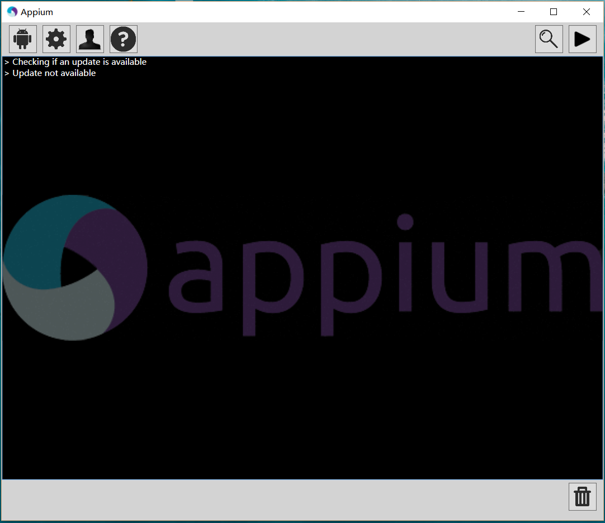

最后，打开Windows命令提示符，输入“appium-doctor”命令，如果出现以下提示，说明你Appium所需要的各项环境都已准备完成。

注：如果提示：**“appium-doctor”不是内部或外部命令**，找到Appium的安装目录，例如：

**C:\Program Files\Appium\node_modules\.bin**

C:\Users\key.guan>"C:\Program Files (x86)\Appium\node_modules\.bin\appium-doctor"

## appium client的安装

## 安装 Android SDK

很遗憾，目前最高只能兼容7.0，无法支持9.0

<http://www.testclass.net/appium_base/appium-base-sdk>

“我的电脑” 右键菜单 ---> 属性 ---> 高级 ---> 环境变量 ---> 系统变量 ---> 新建...

| **变量名** | **变量值** |
| --- | --- |
| ANDROID_HOME | D:\android\Android\sdk |

找到 **path** 变量名—> “编辑” 添加：

| **变量名** | **变量值** |
| --- | --- |
| PATH | ;%ANDROID_HOME%\platform-tools;%ANDROID_HOME%\tools; |

## java-client安装与测试

当你点击这一章时，说明你是打算使用 Java 语言编写 appium 自动化测试脚本的。

1、安装 [Java 环境](http://www.testclass.net/selenium_java/install-java/) ,我想这一步你已经搞定了

2、安装 [IntelliJ IDEA](http://www.testclass.net/selenium_java/install-idea/) , 当然，你喜欢用 Eclipse 也可以，不过，我仍然推荐 IDEA。

3、安装 [Maven](http://www.testclass.net/selenium_java/install-selenium/), Java开发必备啊！当然了，也可以自己[下载jar包](http://search.maven.org/#search%7Cgav%7C1%7Cg%3A%22io.appium%22%20AND%20a%3A%22java-client%22)，请自行选择最新版本。

## 参考

<https://www.cnblogs.com/fnng/p/4540731.html>

# 开发

使用Intellij Idea打包java为可执行jar包

[https://blog.csdn.net/xuemengrui12/article/details/74984731](javascript:%20void%200)

将jar包生成exe文件

<https://www.jianshu.com/p/ec3915e9a3c8>